
Производственно-торговая группа ЮНИТЕКС
111024, г. Москва, шоссе Энтузиастов, 17

(095) 785-47-00
http://www.unitex.ru
info@unitex.ru
pr@unitex.ru
Москва, 24 июня 2005 г.

ЮНИТЕКС в Екатеринбурге: начало нового этапа работы
Пресс-релиз

Для экспертов ЮНИТЕКС рынок офисной мебели является индикатором развития экономики России. С момента открытия первого официального представительства вне Москвы, именно Екатеринбург станет для компании индикатором развития собственной франчайзинговой политики и показателем покупательских интересов ведущих регионов страны.
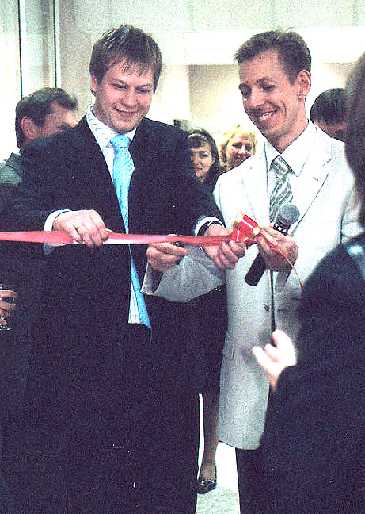
На открытии фирменного салона ЮНИТЕКС в Екатеринбурге

22 июня состоялось торжественное открытие салона ЮНИТЕКС в Екатеринбурге. На презентации присутствовали журналисты деловых изданий и специализированных мебельных СМИ города. И хотя салон только начинает свою работу, в числе почетных гостей праздника были клиенты, которые уже начали плодотворное сотрудничество с ЮНИТЕКС-Екатеринбург. Салон поздравили с открытием представители Банка «Северная казна», компании «СОГАЗ-страхование», «ГУТА-страхование», бутика «Менегетти»...
ЮНИТЕКС работает на рынке офисной мебели уже 13 лет. И сегодня дилерская сеть компании насчитывает порядка 400 дилеров в 80 городах России. Но именно Екатеринбург стал первым городом, где был открыт франчайзинговый салон, который предлагает своим покупателям не только продукцию компании и фирменный формат работы, но и те же высокие стандарты обслуживания клиентов, которые являются визитной карточкой всех салонов и Центров офисной мебели ЮНИТЕКС в Москве.
Развитие своей франчайзинговой сети ЮНИТЕКС начал именно с Екатеринбурга не случайно. Город активно развивается, строятся современные бизнес-центры и клиенты-профессионалы своего дела готовы сотрудничать с профессиональными компаниями, способными качественно и грамотно решить их офисные задачи. Ассортимент ЮНИТЕКС (50 тысяч наименований) позволяет выполнить любой заказ клиента, а продуманная складская программа (один из логистических центров ЮНИТЕКС расположен близ Екатеринбурга), позволяет осуществлять эти заказы в самые короткие сроки.
Уже сегодня в Екатеринбурге можно купить лучшие комплекты офисной мебели коллекции 2005 года. В салоне представлена как мебель для персонала (серия «ДИН-Р», «Формула», «Скиф»), так и кабинеты руководителя («Мастер», «Амиго», «Престиж») собственного производства группы компаний ЮНИТЕКС, итальянский директорский кабинет «FLO». Доставку и сборку мебели осуществляют профессиональные сборщики, прошедшие специальное обучение на фабриках группы компаний ЮНИТЕКС. Каждый проект ведет персональный менеджер, что позволяет быстро решать любые, возникающие у клиента, вопросы.
Таким образом, можно с уверенностью говорить, что ЮНИТЕКС-Екатеринбург – это не только современная, качественная, функциональная мебель для офиса, но и непременно высокий уровень обслуживания клиентов, индивидуальный подход к каждому проекту, и полный набор предложений о дальнейшем сотрудничестве.

Производственно-торговая группа ЮНИТЕКС — компания, входящая в число лидеров по продаже мебели для офиса в России. Основана в 1992 г. Компания обладает производственными ресурсами для выпуска офисной и мягкой мебели, сетью салонов продаж в Москве, регионах России и странах СНГ.
Сайт в интернете: http://www.unitex.ru

Контактные лица: | коммерческий директор ПТГ ЮНИТЕКС  Алексей Александрович ВЫШКВАРКО  Тел.: (095) 785-47-00  E-mail: info@unitex.ru
советник по связям с общественностью ПТГ ЮНИТЕКС
Елена Викторовна ЯСЬКОВА
Тел.: (095) 785-47-16
E-mail: pr@unitex.ru

